【卓越远航】创新杯大学生创业计划竞赛院赛圆满落幕时间：2023-11-06
为进一步提高学生创新创业意识，提升创新创业能力，选拔培育“挑战杯”项目，11月4日，安全科学与应急管理学院组织了2023年创新杯院赛答辩。此次答辩邀请创新创业学院韩少钦老师、学工办廖明静老师、王红红老师担任评委，五组项目成员参与答辩，各年级同学到场观摩学习。
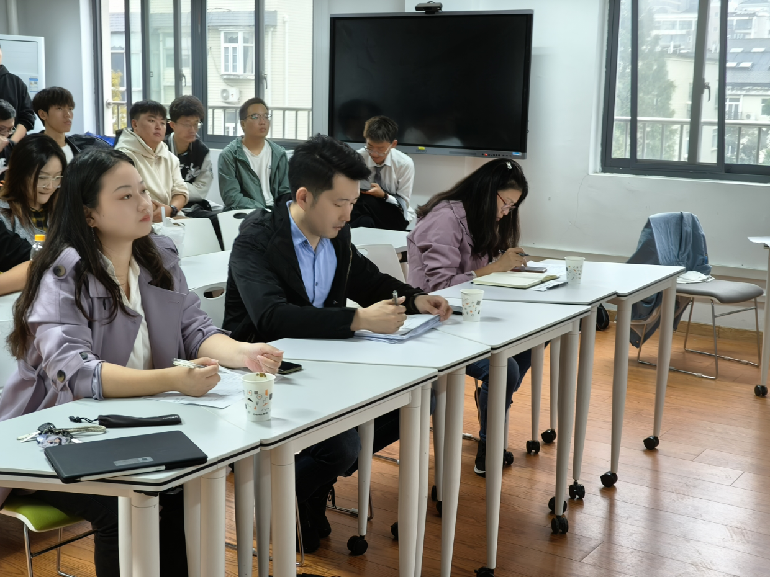
五组项目聚焦科技创新和未来产业，社会治理和公共服务等赛道，通过PPT展示汇报的形式介绍项目创新点及发展前景。评委老师对各项目的产品形态、竞争优势进行了针对性的提问，并给出了专业性指导。
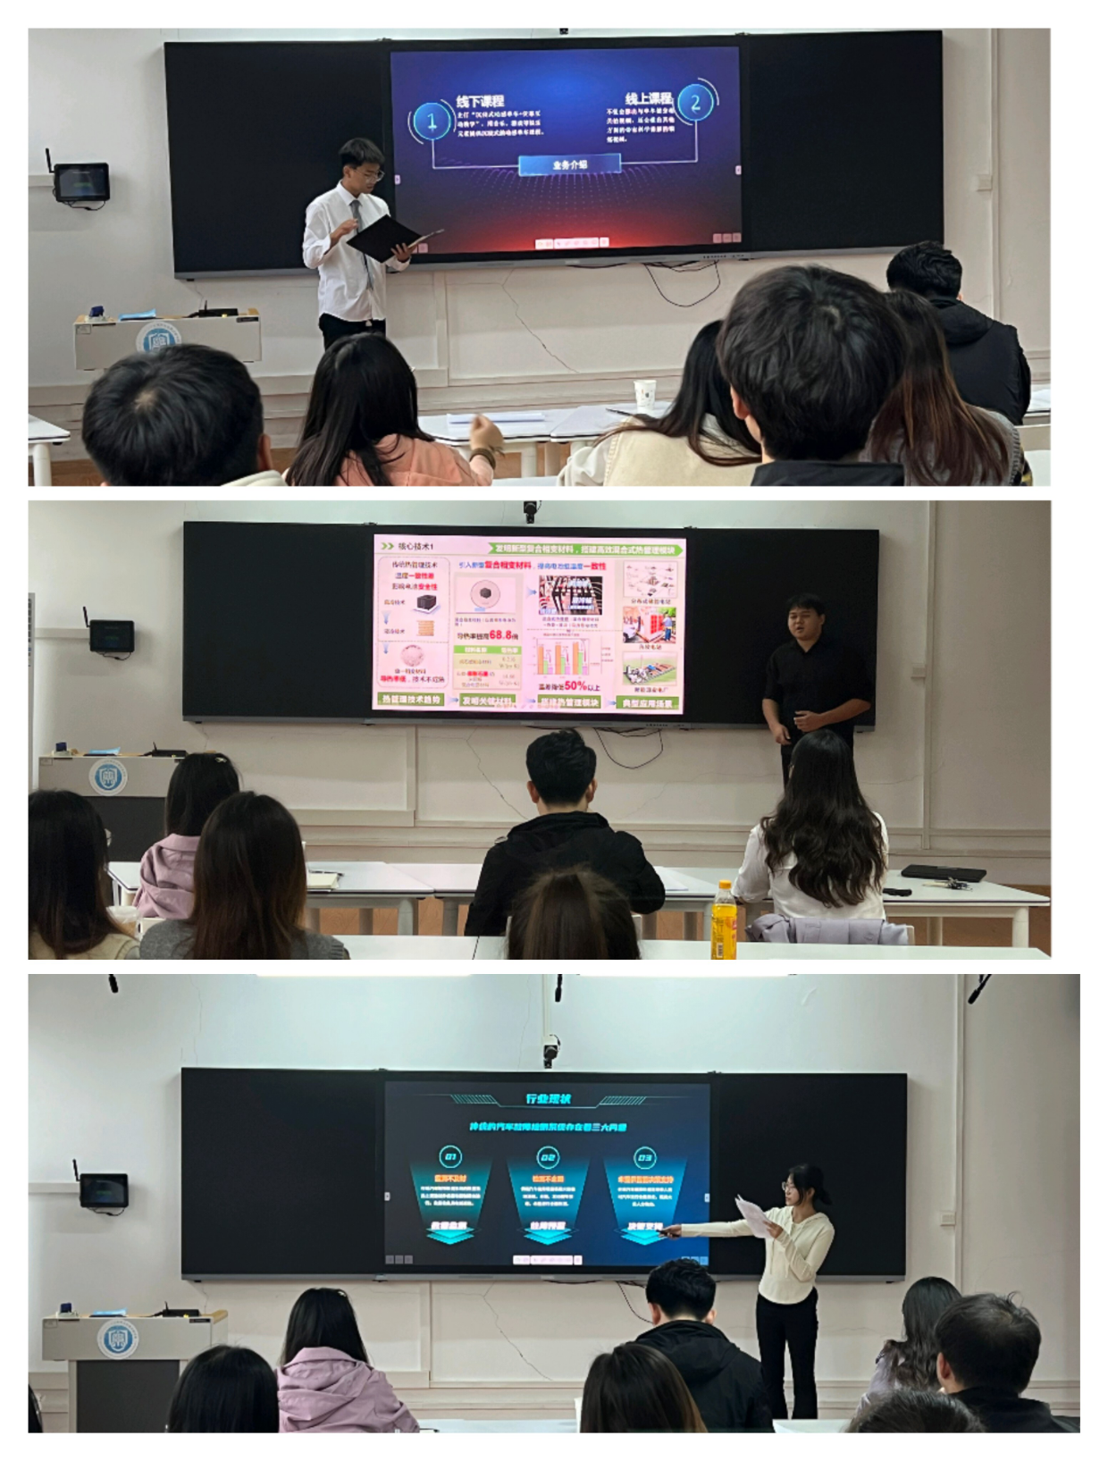
创新杯院赛的开展充分展示了我院学生在创新创业方面的热情和潜力，同时也提供了展示和交流合作的平台。未来学院将持续关注大学生参与各类科技创新及创业类赛事，促进学生成长成才。
通讯员: 胡佳 编辑：王红红 审核：王珺

